ZWIERZĘTA I ICH MŁODE
20.05.2020
W KURNIKU

Na początek piosenka i wspólna zabawa:

https://www.youtube.com/watch?v=QPqALIknKwY

Śpiewające Brzdące - Gdacze kura: Ko, Ko, Ko - Piosenki dla dzieci

https://www.youtube.com/watch?v=eRXhIPlBwuI

Kury i kogut - film edukacyjny dla dzieci o ptakach hodowlanych - po polsku 2018

https://www.youtube.com/watch?v=SE8-tteo9wg

Śpiewające Brzdące - Żółty kurczaczek 😍😍😍 Piosenki dla dzieci - przypomnienie piosenki

https://www.youtube.com/watch?v=Fr_vP1-hyG0

Dokument - Ptaki hodowlane (Farm Birds)

( paw i perliczki w filmie to dodatek, proszę zwrócić uwagę na kaczki i kury)

ZAGADKI O ZWIERZĘTACH:

gęś
Ma zgrabną, długą szyję
ta łódeczka biała.
Kiedy wyszła z wody
to trawę szczypała.

kura
Po podwórku sobie chodzi
i kurczęta żółte wodzi.

gęś
Nad rzeczułką wartką,
kto to drepce z dziatwą?
Żółte nóżki ma.
Gę, gę, gę, gęga!

kaczka
nie pieje, nie gdacze,
tylko głośno kwacze...
i po stawie pływa
więc jak się nazywa?

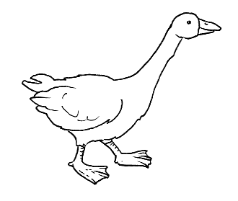
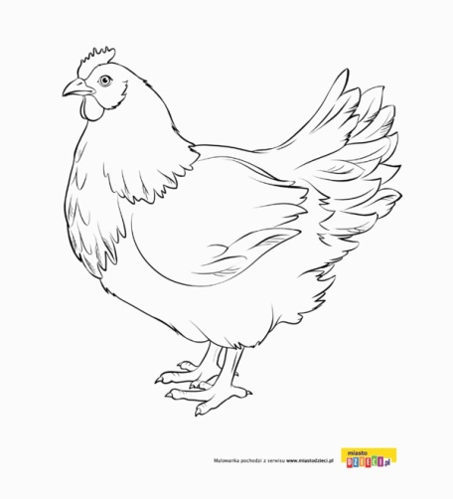
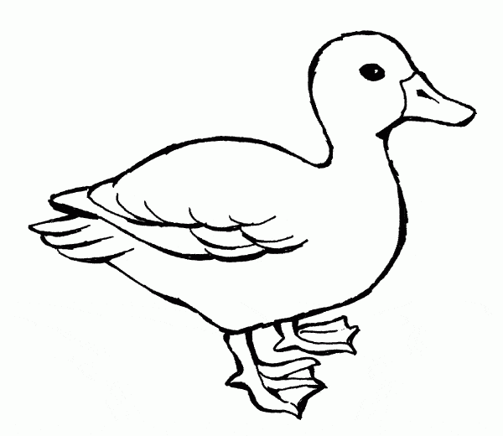
Jakie mamy korzyści z wiejskich ptaków
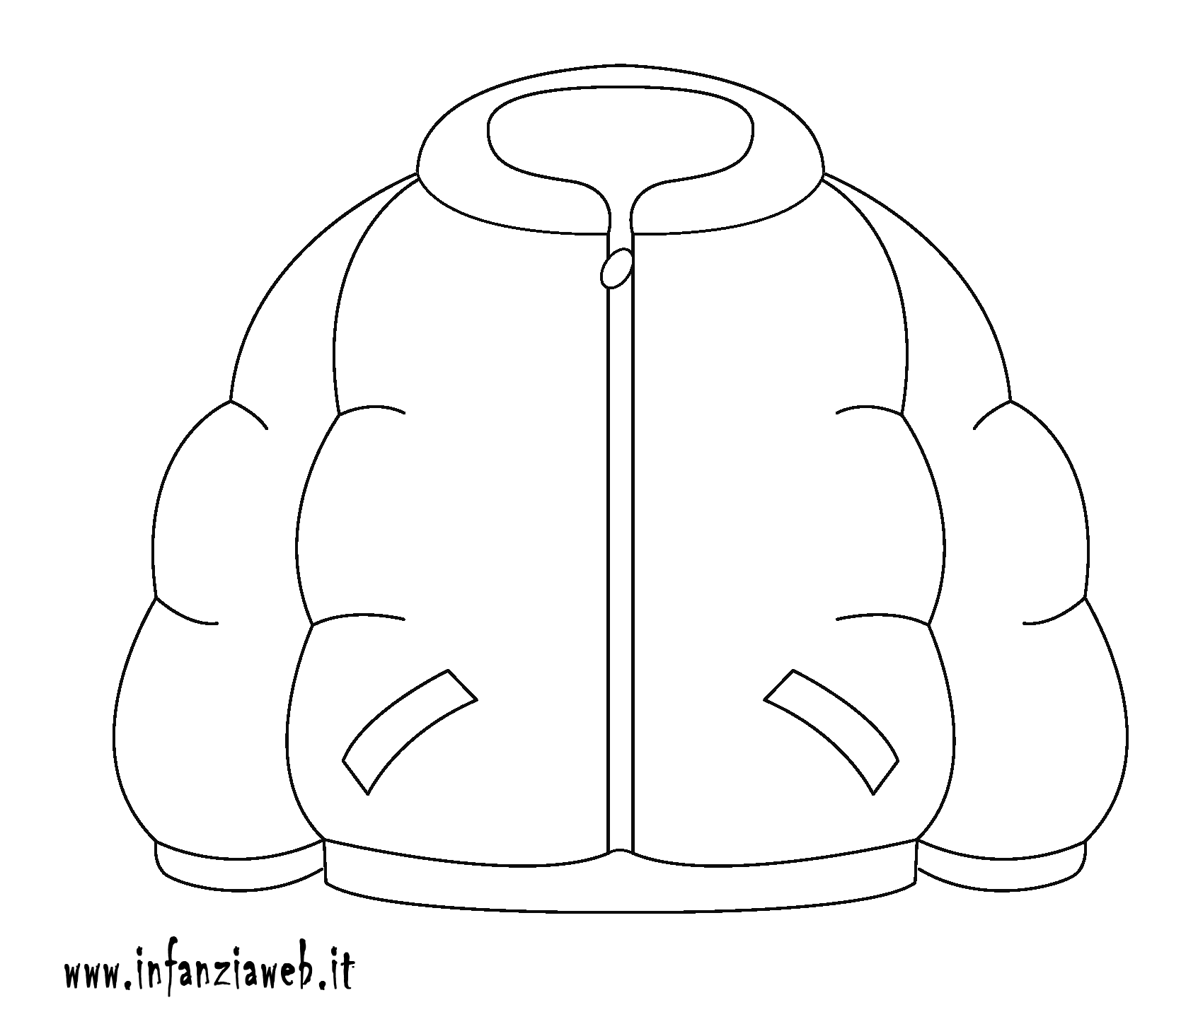
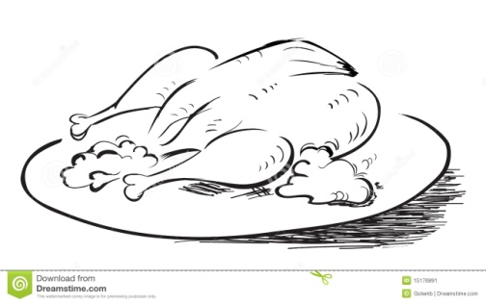
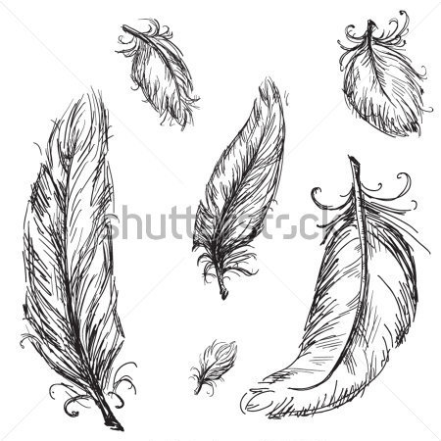
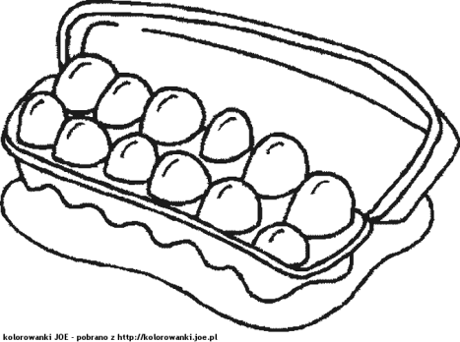

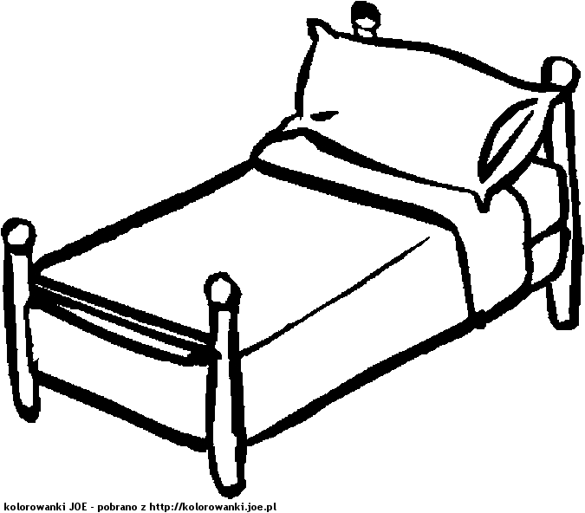

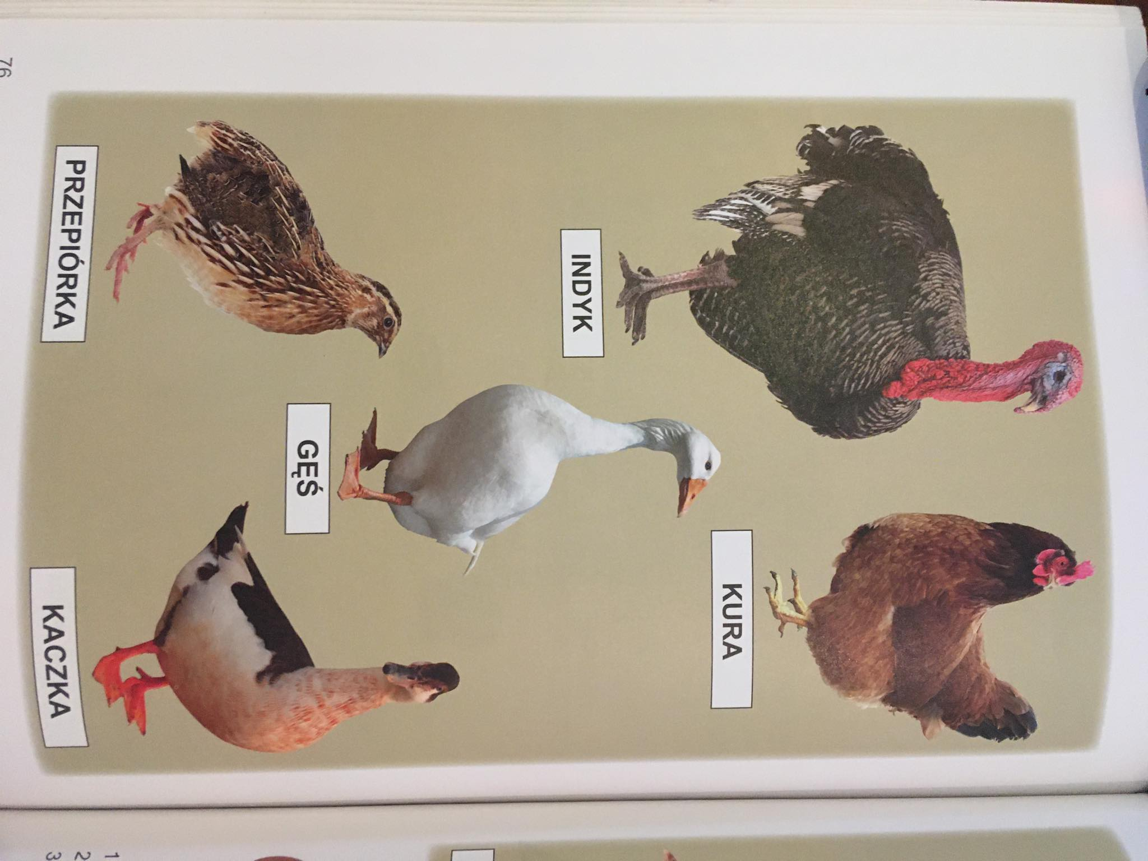

Wytnij ptactwo i ich młode, połącz w pary.

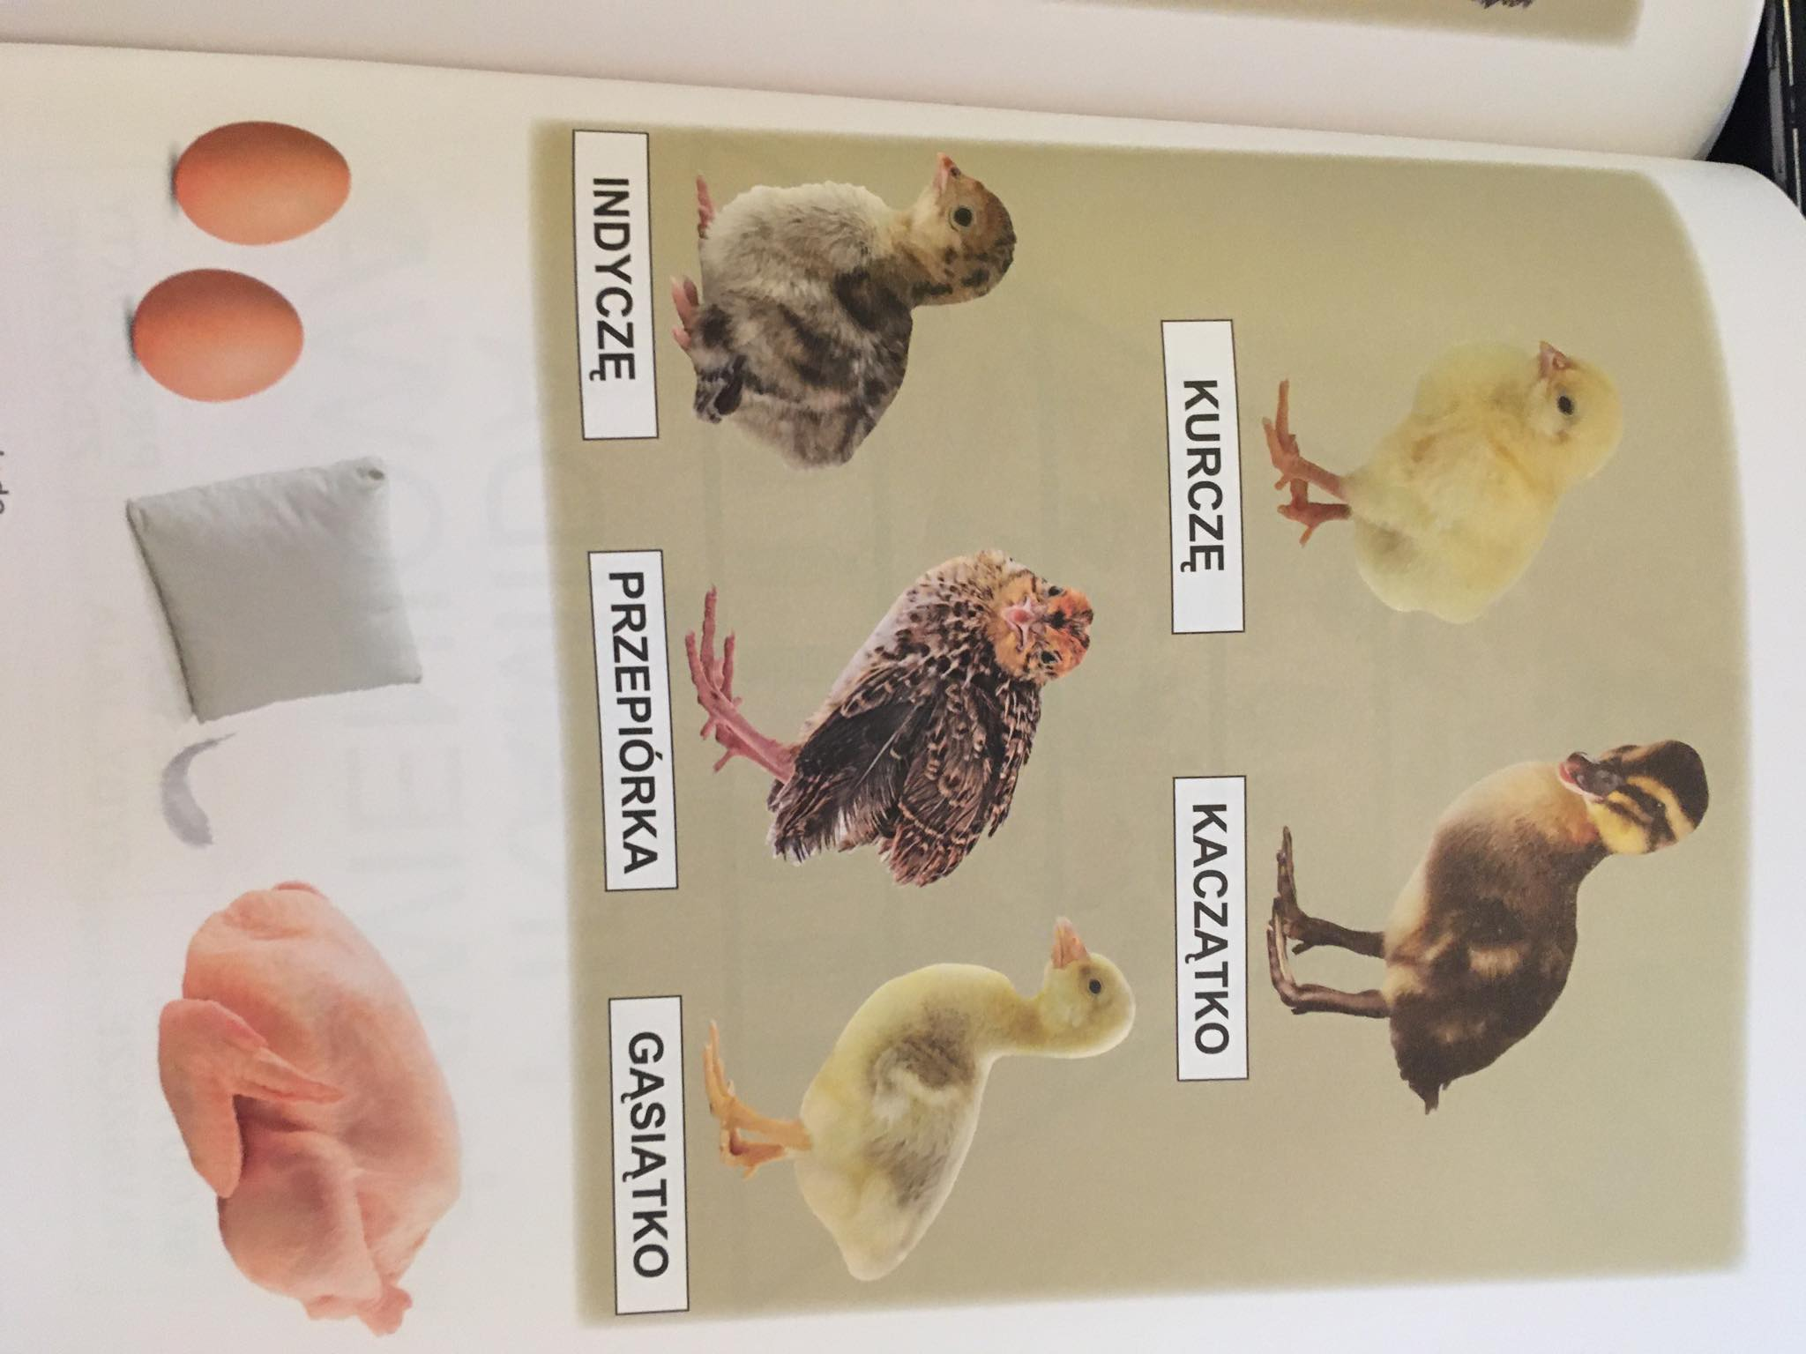

WYTNIJ OBRAZKI I NAPISY. UŁÓŻ HISTORYJKĘ I DOBIERZ NAPISY. OPOWIEDZ JĄ.
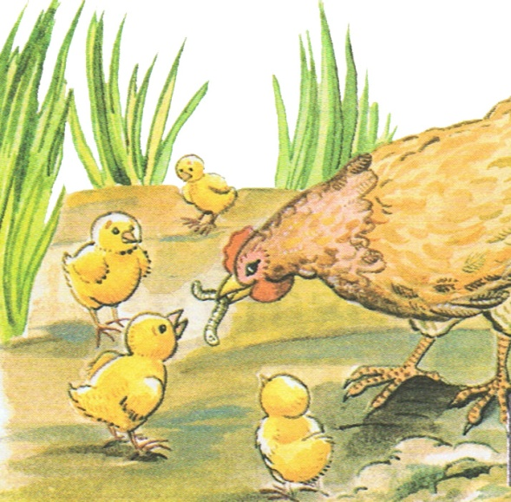

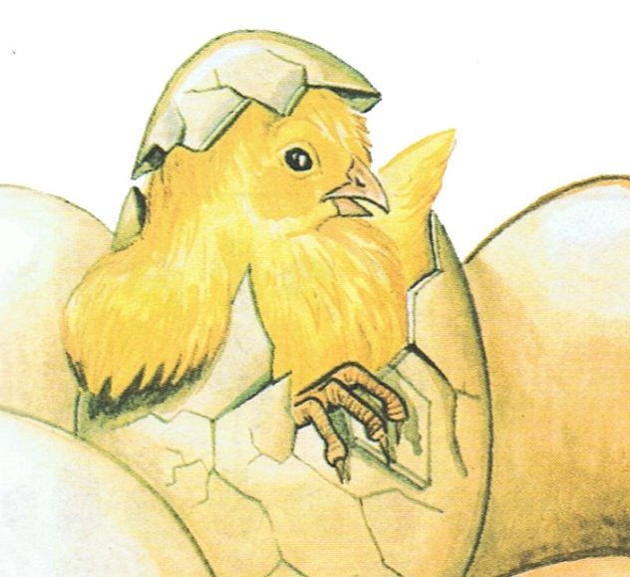

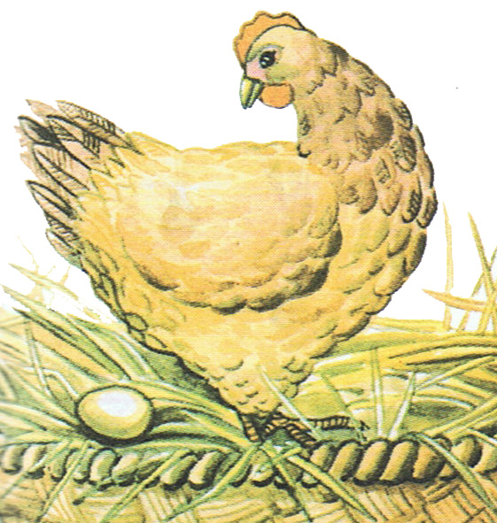

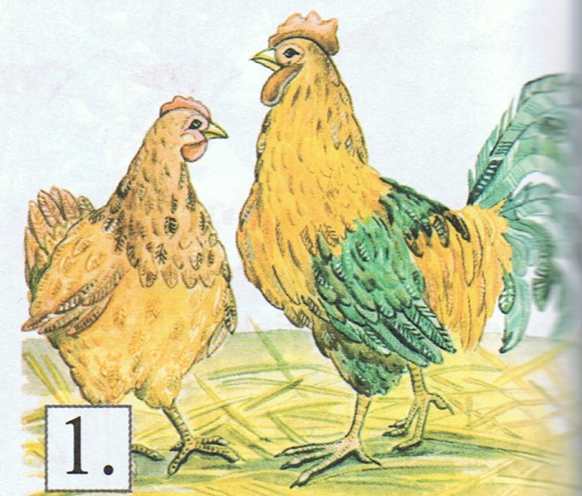

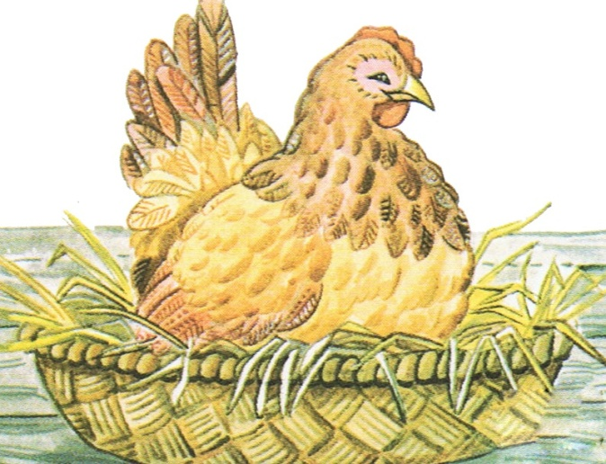

KOGUT I KURA | KURA ZNOSI JAJKA
KURAWYSIADUJE JAJKA W GNIEŹDZIE | Z JAJ WYLĘGAJĄ SIĘ KURCZĘTA
KURA OPIEKUJE SIĘ KURCZĘTAMI

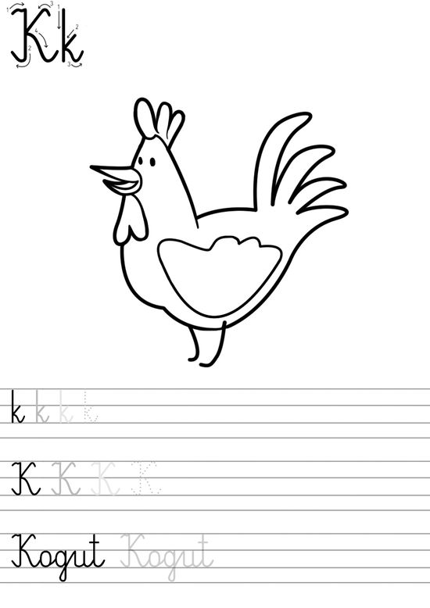
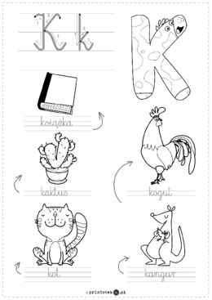
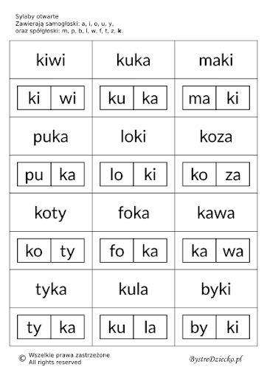

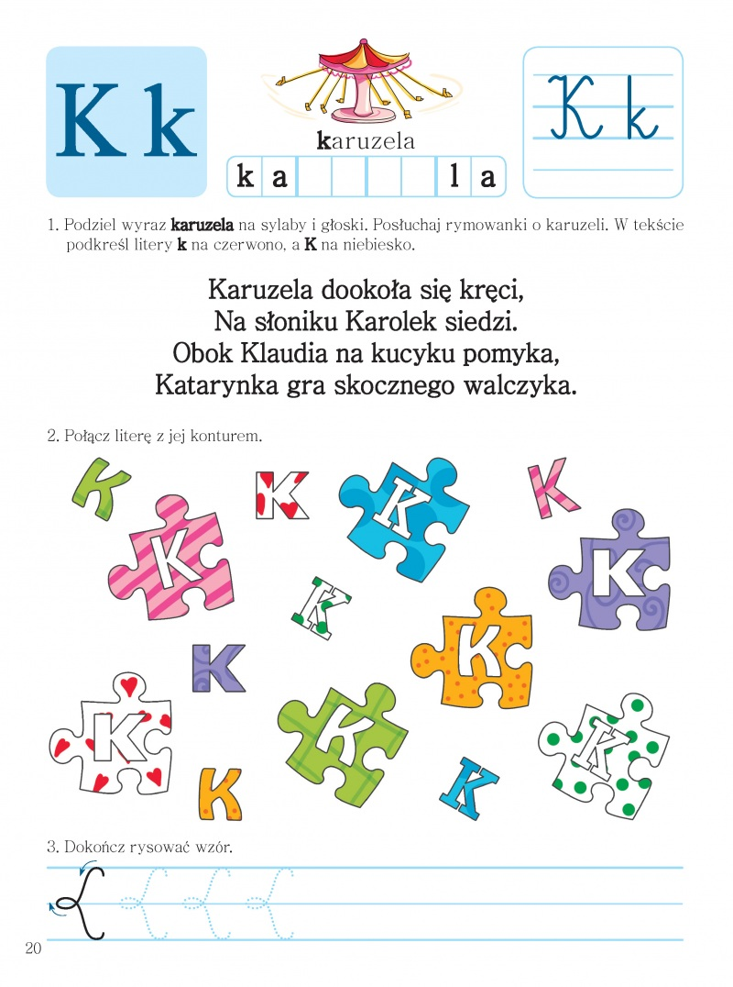

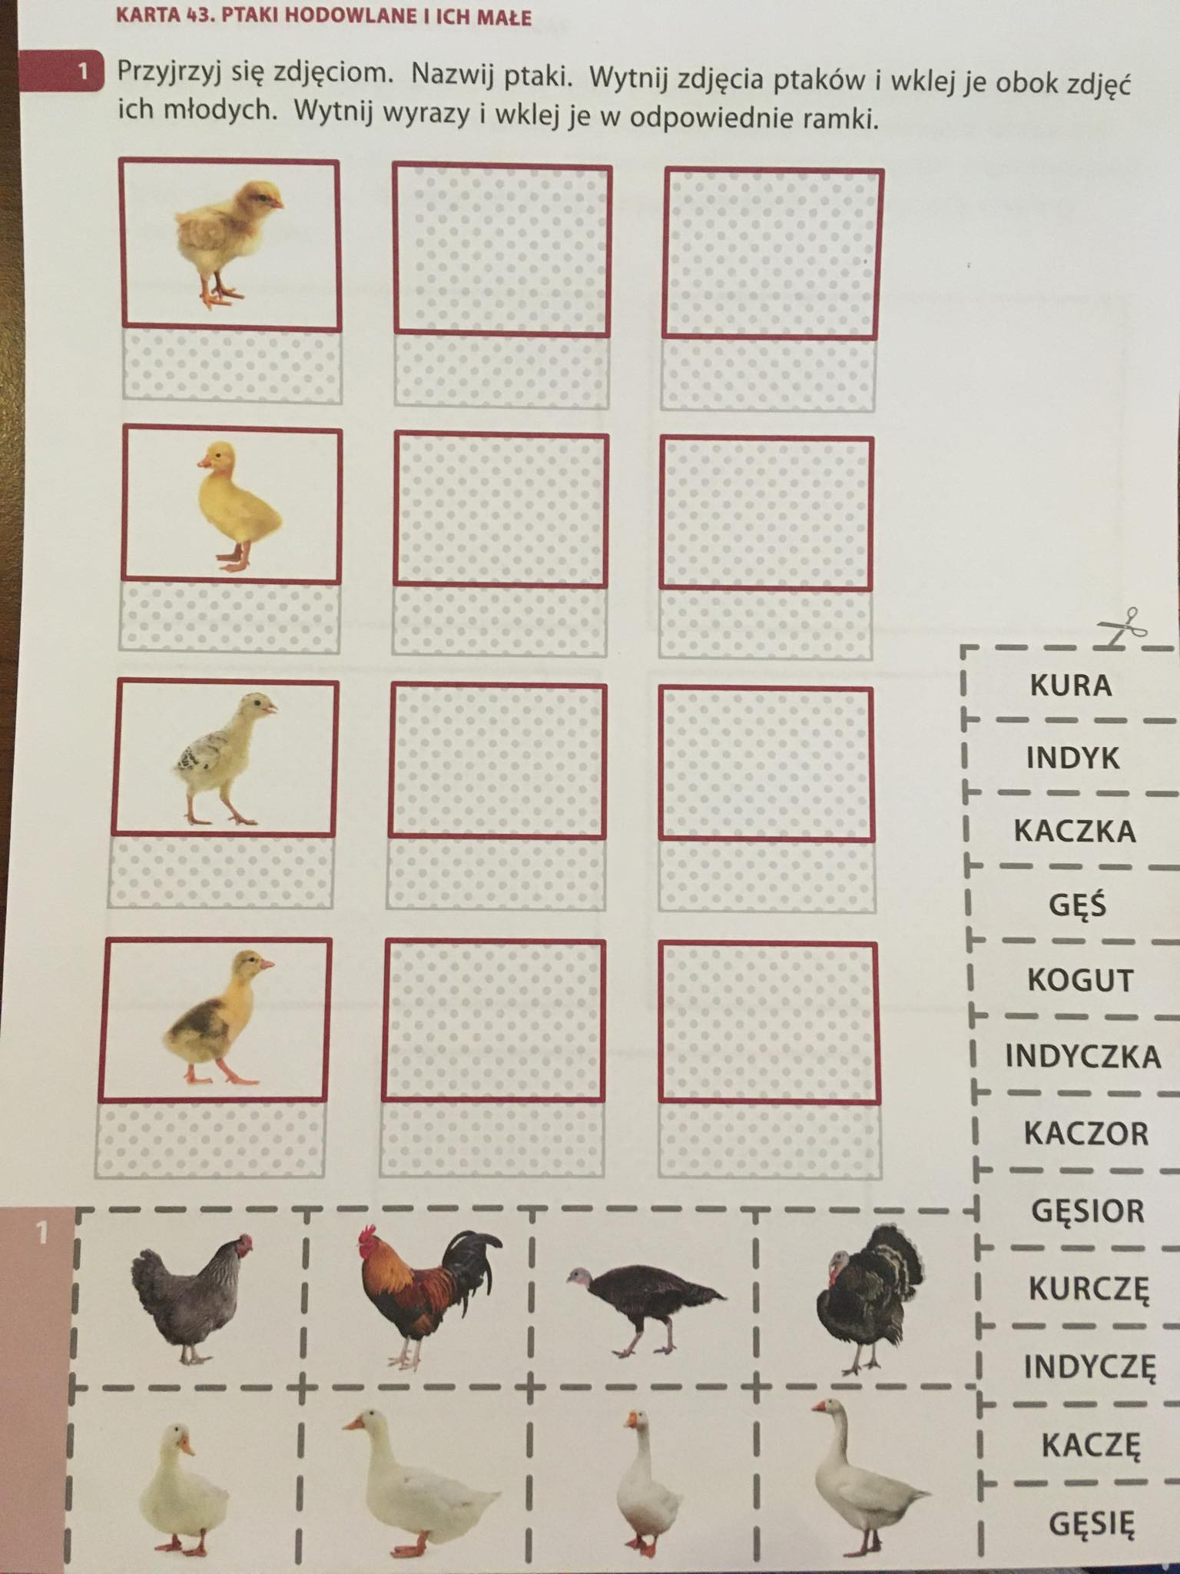

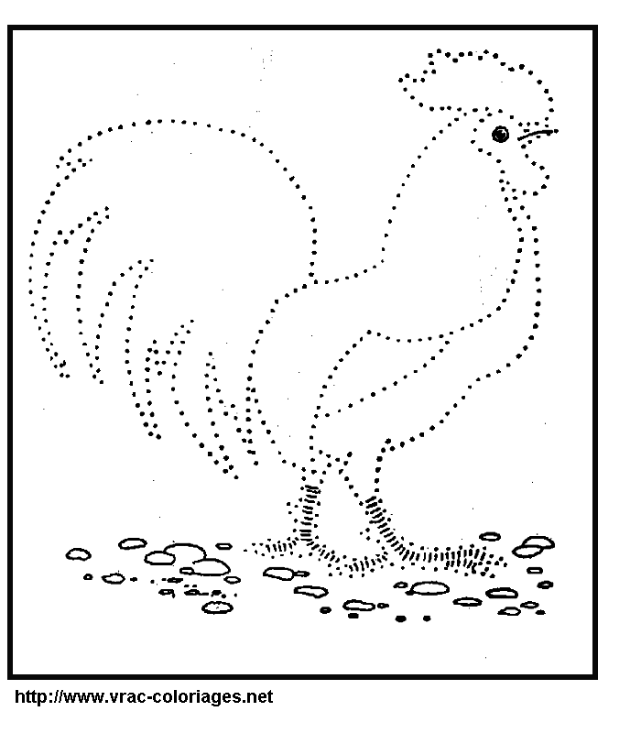
Narysuj po śladzie koguta, pokoloruj go.

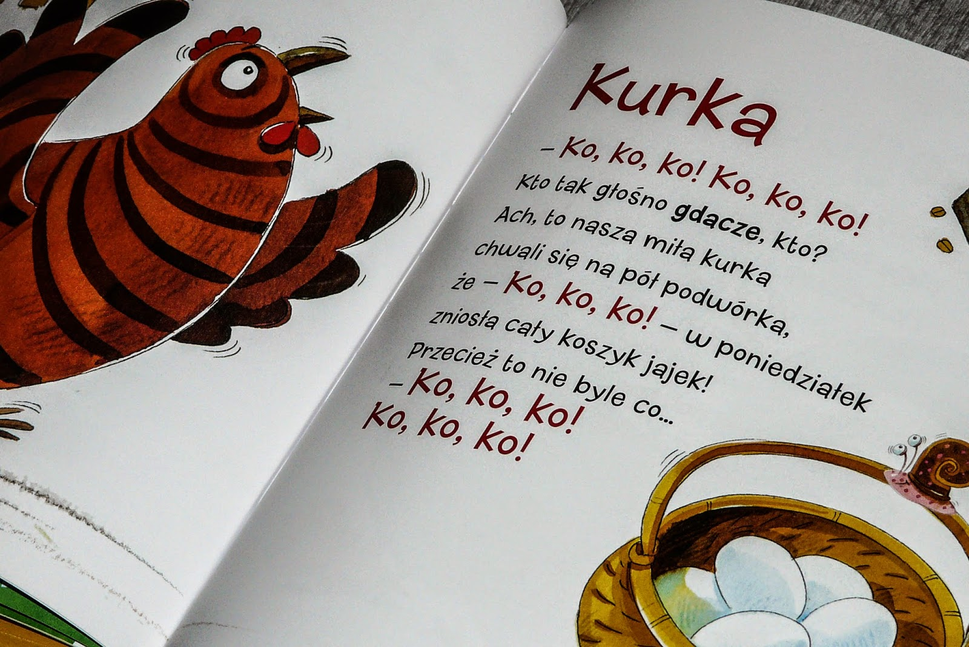

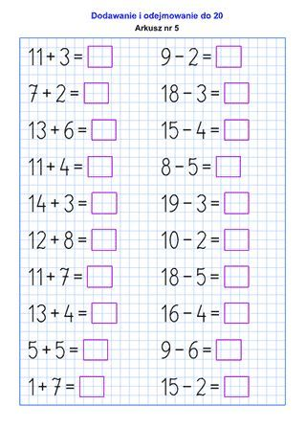

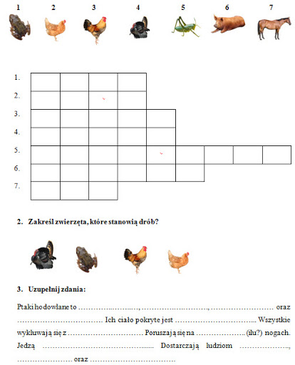

Pokoloruj wybranego koguta:
